PROPOSTA DE UMA MELHORIA DA INTERFACE DO AMBIENTE VIRTUAL DE APRENDIZAGEM MOODLE

RESUMO

O presente estudo descreve a aplicação de elementos da teoria de usabilidade e design de interfaces à um Sistema de Gerenciamento de Aprendizagem. O Moodle/DCC-UFLA. No artigo são apresentadas algumas propostas de melhorias envolvendo as funcionalidades: Interface de Acesso, Interface de Cursos e Interface da Disciplina.

Palavras-chave: Usabilidade, LMS, MOODLE, Interface.

PROPOSAL FOR IMPROVING INTERFACE FOR LEARNING VIRTUAL ENVIROMET MOODLE
ABSTRACT

This study describes the application of elements of the theory of usability and interface design for a learning management system. The enhanced system was the Moodle DCC-UFLA. In the article some proposals for improvements involving the following features, Access Interface, Courses Interface and Discipline Interface..

Keywords: Usability, LMS, MOODLE, Interface.

1 Introdução
A educação a distância teve grande evolução nos últimos tempos, passando por várias fases, desde o ensino por correspondência, a televisão, a vídeo conferencia até aos atuais formatos digitais. Hoje, é exigido de qualquer profissional conhecimento básico de informática e manipulação do computador.
Kenski (2003) “Um novo tempo, um novo espaço e outras maneiras de pensar e fazer educação são exigido na sociedade da informação. O amplo acesso e o amplo uso das novas tecnologias condicionam a reorganização dos currículos, dos modos de gestão e das metodologias utilizadas na prática educacional”.
Todas essas transformações vêm produzindo expressivos impactos, diretos ou indiretamente, nas instituições de educação superior, em seus mais diferentes aspectos: relevância e expectativa social da universidade, perfil de sua clientela e natureza dos processos formativos (conteúdos e tecnologias).
Assim surgiu o sistema de gerenciamento de aprendizagem virtual (LMS), que foi projetado para possibilitar ao usuário facilidade no manuseio e operação, conforto, segurança, eficácia e facilidade na compreensão do dialogo da interação, porém em alguns casos estes aspectos falham apresentação de sua interface. Sendo assim, são temas do estudo de usabilidade aplicados para interface.
Por esta razão, os aspectos de usabilidade dos ambientes virtuais de aprendizagem devem ser observados com seriedade. O presente artigo trata da análise da interface do Moodle – ambiente virtual de aprendizagem utilizado pela Universidade Federal de Lavras (UFLA) – e da proposta de melhorar a interface, onde as propostas foram embasadas em recomendações de utilização de elementos de interface na web com o objetivo de melhorar a sua usabilidade, considerando as heurísticas de Schneiderman e Nielsen.

2 Design de Interface
O desenvolvimento de sistemas computacionais interativos é uma atividade bastante complexa que abrange diversas etapas e requer o envolvimento de pessoas com conhecimento em diversas áreas. Dentre estas etapas, o design do sistema envolve as atividades de concepção dos seus diversos componentes e a especificação de seus modelos, como o modelo de funcionalidade e modelo de interação.
O modelo conceitual de usabilidade do designer diz respeito às funções do sistema e aos modos de interação e o de funcionalidade que ele achou necessário para o usuário realizar as suas tarefas. Durante o processo de interação com o sistema o usuário precisa recorrer ao seu modelo conceitual de usabilidade para poder desempenhar as ações que acionam as funções do sistema necessárias para atingir suas metas.
Para Preece (1994), a IHM tem como preocupação principal a usabilidade das interfaces computacionais, visando compreender como ocorre o diálogo entre homens e máquinas/computadores. A IHM se refere ao projeto de sistemas computacionais, que auxiliam as pessoas na realização de suas tarefas com produtividade e eficiência, utilizando técnicas como a Usabilidade.
Devido a crescente busca de EaD, as empresas proprietárias de tecnologias AVA (Ambiente Virtual de Aprendizagem) vem cada vez mais se adequando as necessidades dos usuários, proporcionando motivação para realizarem o curso escolhido. O método utilizado é o estudo em Interface Homem-Máquina.
Neste estudo o design de interface de usuário é o processo de concepção dos objetos de software que determinam os modos e as estruturas de interação - o modelo de interação.
Além da função de interação usuário-sistema, a interface pode desempenhar outro papel que é importantíssimo e atua junto com o modelo de usabilidade do usuário.

3 Usabilidade
A usabilidade é um conjunto de atributos relacionados ao esforço necessário para o uso do software e para o julgamento individual de tal uso por determinado conjunto de usuários, conforme define a ISO 9126 (1991).
Na ISO 9241 (1998) a usabilidade é definida como a capacidade que um sistema interativo oferece a seu usuário em um determinado contexto de operação para a realização de tarefas de maneira eficaz, eficiente e agradável.
Para Nielsen (2000), “a usabilidade aplica-se a todos os aspectos de um sistema com que um ser humano possa interagir, incluindo procedimentos da instalação e manutenção”.
É utilizado para descrever a usabilidade a facilidade e a simplicidade com que o usuário ao realizar uma tarefa que relaciona-se com eficiência produzir um bom resultado na hora de executar as funções ou operar as aplicações e a eficácia que é a força que produz o efeito desejado, ou seja, além de conseguir produzir é, importante que a produção tenha um retorno verdadeiro.
A medida com que o usuário consegue executar uma operação é analisada a eficiência de uso, facilidade de aprendizagem, facilidade de relembrar, tolerância a erros e a satisfação subjetiva (NIELSEN, 2000).
Entre as principais razões para adotar a usabilidade desde cedo em um projeto pode-se citar: redução de erros e de procedimentos de correção; redução do tempo de operação da interface; redução de custos de treinamento, de manutenção e de suporte ao usuário e, como conseqüência, o aumento da eficiência e da efetividade da interface para o seu público.
Nielsen (2000) definiu um conjunto de recomendações relacionadas aos principais componentes das interfaces web, descritas abaixo.

Elementos da Interface:
- Não desperdiçar espaço com elementos redundantes (ex: elementos de navegação que já existem nos próprios navegadores não deveriam estar presentes na interface);
- O conteúdo deve corresponder a pelo menos 50% do espaço reservado na tela;
- Evitar projetar páginas que utilizem a última tecnologia disponível, pois os usuários demoram a atualizar seus navegadores;
- Design independente de resolução, não utilizar largura fixa de pixels para tabelas e colunas;

Uso de Cores:
- Agrupar diferentes tipos de informação na página na web, se possível agrupar em pequenos números “7 mais ou menos 2” de categorias (MILLER, 1956);
- Usar cores e ícones para atrair a atenção na página. O olho é sempre atraído por elementos coloridos antes dos elementos em preto e branco e por desenhos antes do texto;
- Respeitar as convenções de layout de leitura da informação;
- Quando a informação for posicionada verticalmente, alinhar os links por suas extremidades esquerdas (em países ocidentais);
- Tratar as informações respeitando sua hierarquia.

Layout:
- As cores de uma página web não devem ser selecionadas de forma separada, e sim, dentro de um contexto geral;
- Se for usado um fundo colorido, selecionar as cores do texto de modo a obter contraste mais forte entre o texto e o fundo;
- Não usar várias cores em uma única página, isso distrai a atenção do usuário e causa a perda de foco na atividade principal;
- Usar cores monocromáticas para o texto sempre que for possível;
- Para agrupar elementos relacionados usar a mesma cor.

4 Avaliação Heurística
A tarefa de decompor a eficácia, eficiência, satisfação e os componentes do contexto de uso em sub-componentes auxilia na criação de uma lista de princípios gerais para o design de interfaces, a chamada lista de heurísticas (NIELSEN, 2000). Um dos objetivos da lista de heurísticas é antecipar os possíveis erros de design e reduzir a margem de problemas de usabilidade antes da implementação. Existem diversas listas de heurísticas criadas por especialistas para diferentes meios e necessidades, entre elas podemos citar as dez heurísticas gerais de Jakob Nielsen (NIELSEN AND MOLICH, 1990).
A avaliação heurística (NIELSEN AND MOLICH, 1990) é um método da engenharia de usabilidade para encontrar problemas no design de interfaces e corrigi-los através de um processo de iterativo de desenvolvimento. Esse método envolve um pequeno grupo de avaliadores que examinarão as interfaces de maneira impessoal, julgando se elas atendem adequadamente às suas necessidades.
Uma breve descrição dos 10 conceitos de usabilidade de Nielsen:
- Feedback
  - O sistema deve informar continuamente ao usuário sobre o que ele está fazendo.
  - 10 segundos é o limite para manter a atenção do usuário focalizada no diálogo.

- Falar a linguagem do usuário
  - A terminologia deve ser baseada na linguagem do usuário e não orientada ao sistema. As informações devem ser organizadas conforme o modelo mental do usuário.

- Saídas claramente demarcadas
  - O usuário controla o sistema, ele pode, a qualquer momento, abortar uma tarefa, ou desfazer uma operação e retornar ao estado anterior.

- Consistência
  - Um mesmo comando ou ação deve ter sempre o mesmo efeito.
  - A mesma operação deve ser apresentada na mesma localização e deve ser formatada/apresentada da mesma maneira para facilitar o reconhecimento.

- Prevenir erros
  - Evitar situações de erro.
  - Conhecer as situações que mais provocam erros e modificar a interface para que estes erros não ocorram.

- Minimizar a sobrecarga de memória do usuário
  - O sistema deve mostrar os elementos de diálogo e permitir que o usuário faça suas escolhas, sem a necessidade de lembrar um comando específico.

- Atalhos
  - Para usuários experientes executarem as operações mais rapidamente.
  - Abreviações, teclas de função, duplo clique no mouse, função de volta em sistemas hipertexto.
  - Atalhos também servem para recuperar informações que estão numa profundidade na árvore navegacional a partir da interface principal.

- Diálogos simples e naturais
  - Deve-se apresentar exatamente a informação que o usuário precisa no momento, nem mais nem menos.
  - A seqüência da interação e o acesso aos objetos e operações devem ser compatíveis com o modo pelo qual o usuário realiza suas tarefas.

- Boas mensagens de erro
  - Linguagem clara e sem códigos.
  - Devem ajudar o usuário a entender e resolver o problema.
  - Não devem culpar ou intimidar o usuário.

- Ajuda e documentação
  - O ideal é que um software seja tão fácil de usar (intuitivo) que não necessite de ajuda ou documentação.
  - Se for necessária a ajuda deve estar facilmente acessível on-line.

5 Sistema de gerenciamento de Aprendizagem Virtual (LMS)
O surgimento cada vez mais de software de aprendizagem em grupo, permite desenvolver o modelo de sala virtual em que o aprendiz pode interagir com outro aprendiz, com o instrutor e com o conteúdo. O programa de aprendizagem individual tem a sua importância no processo de treinamento, mas o programa de aprendizagem em grupo oferece mais possibilidade de colaboração como o “chat”, discussões e debates virtuais, videoconferências e compartilhamento de documentos. Os softwares de aprendizagem em grupo disponibilizam ambiente de aprendizagem virtual nas modalidades síncronas e assíncronas. Na modalidade assíncrona o aprendiz e o facilitador estão integrados mais estão em tempos diferentes. Essa modalidade é freqüentemente utilizada quando o aprendiz precisa de tempo para reflexão sobre conteúdo e que exige posteriormente, a produção de idéias. Por exemplo, no processo de resolução de problemas, o aprendiz no primeiro momento tem acesso a determinado problema e logo em seguir, é requerido tempo para a compreensão, análise, síntese, avaliação e formulação de alternativas para a solução do problema. A modalidade de aprendizagem em grupo síncrona oferece ambiente em tempo real. O desenvolvimento e o compartilhamento de experiências e informações ocorrem simultaneamente, ou seja, em tempo real.
O uso de LMS consiste de ambiente integrado que oferece facilidade e suporte para o desenvolvimento da atividade de aprendizado tanto no modo síncrono, como no assíncrono, além de possibilitar forte interação colaborativa e mecanismos de controle e monitoramento.
Na configuração do LMS é definido os objetos de aprendizagem e estratégias de gerenciamento. Os objetos de aprendizagem são pequenas partes do conteúdo de um determinado curso que são criados e armazenados em repositório de dados. A estrutura do curso definida por meio de objeto de aprendizagem possibilita utilizar o mesmo objeto em dois ou mais cursos. A reusabilidade de objeto proporciona redução do tempo de desenvolvimento do desenho instrucional além de possibilitar reduzir os custos de manutenção.
Softwares como TelEduc, Moodle, Didaktos, WebCT, dentre outros, ganham espaço no cotidiano dos educadores pelo fato de possibilitarem fácil manuseio e controle de aulas, discussões, apresentações, enfim, atividades educacionais de forma virtual.
O Moodle é um ambiente virtual de aprendizagem gratuito para gerenciamento e produção de cursos para internet. É um software Open Source de desenvolvimento contínuo concebido a partir de princípios pedagógicos para ajudar educadores a criar comunidades de aprendizagem on-line. O fato de ser Open Source significa basicamente que o Moodle é protegido por direito autoral, mas oferece outras permissões. Podemos copiar, modificar e usar Moodle desde que concordemos com: 'fornecer o código-fonte para outros; não modificar ou remover a licença original e os direitos autorais', e 'aplicar esta mesma licença para qualquer trabalho derivativo '(MOODLE, 2008).
O Moodle, acrônimo de Modular Object-Oriented Dynamic Learning, criado por Martin Dougiamas, é um ambiente virtual de aprendizagem de utilização livre, criado em 2001 no âmbito do projeto de investigação de doutoramento do seu criador. Desde então tem sido desenvolvido colaborativamente por uma comunidade virtual que reúne inúmeros profissionais de diversas áreas (programadores, professores, “designers instrucionais”, etc).
O Moodle inclui um conjunto de funcionalidades que podemos sistematizar em quatro dimensões básicas:
1. Acesso protegido e gestão de perfis de utilizador; o que permite criar um ambiente web reservado aos participantes num determinado curso e definindo diversos graus de controlo do sistema, nomeadamente ao nível dos professores/tutores e dos alunos;
2. Gestão de acesso a conteúdos, permitindo ao professor/tutor colocar conteúdos online, em diversos formatos, e definir os momentos e formas de interação dos alunos com esses mesmos conteúdos;
3. Ferramentas de comunicação síncrona e assíncrona, permitindo a comunicação professor/tutor com o aluno ou com grupos de alunos, bem como destes entre si;
4. Sistemas de controlo de atividades, permitindo o registro de todas as atividades realizadas pelos alunos e professores/tutores.
O Moodle engloba também um conjunto de outras ferramentas e funcionalidades passíveis de utilizações em diversas explorações pedagógicas como a criação de blogs, wikis, portfólios, etc. Estes recursos estão em contínuo desenvolvimento, em grande parte devido à filosofia de open source a que está associada uma comunidade de utilizadores muito grande a nível mundial.
A riqueza de recursos deste LMS e o facto de ser um software em regime de open source, o que permite a sua utilização de forma gratuita, e o fato de se encontrar já traduzido para mais de 60 línguas diferentes são talvez as principais razões para a ampla divulgação deste sistema.
Na figura 1 pode visualizar-se a interface geral do site oficial da Moodle.

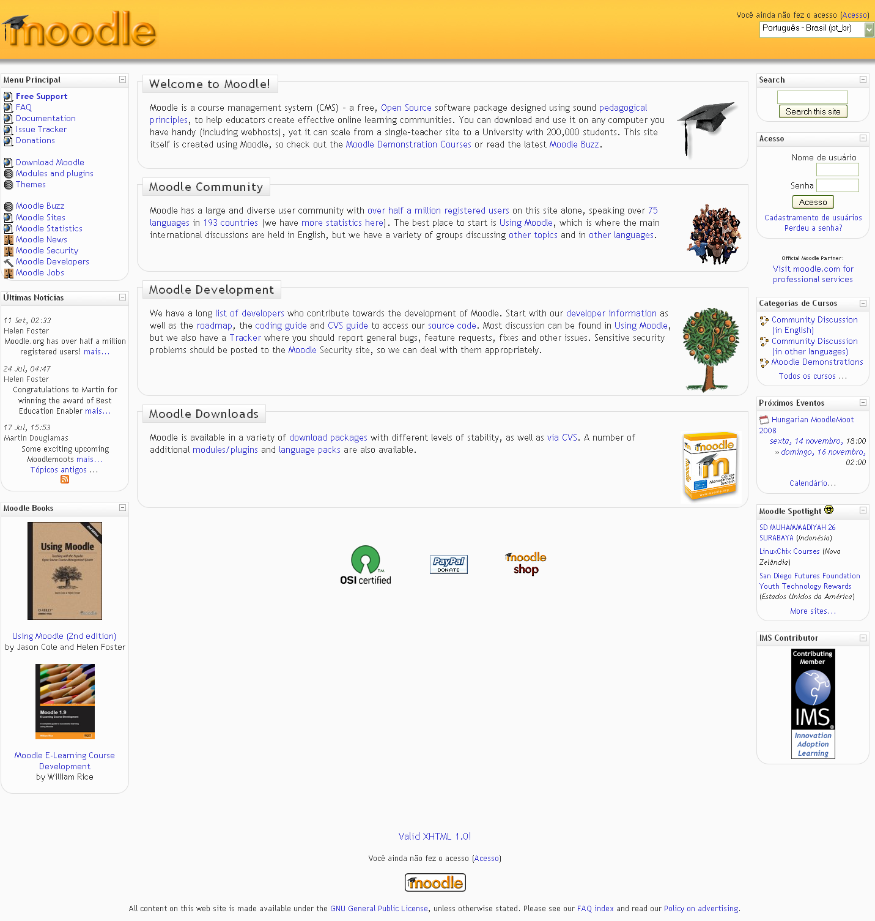
Figura 1: Interface geral do Moodle

6 Moodle UFLA – Uso e Usabilidade
O ambiente Moodle ainda é pouco utilizado na Universidade Federal de Lavras, usado em alguns departamentos e projetos restritos. É no departamento de Ciência da Computação que o LMS é mais utilizado, tanto na graduação ou na pós-graduação. Porém ainda não utilizam grande parte de sua funcionabilidade.
O ambiente é utilizado no Departamento de Ciência da Computação para divulgação de materiais para os alunos, notas, aplicar avaliações, tirar duvida, além de fornecer noticias.
A análise de alguns ambientes virtuais de aprendizagem, tais como Teleduc e WebCT ,nos dá possibilidade de levantar algumas considerações sobre a usabilidade do Moodle utilizado na UFLA.
Foi identificado que o Moodle utilizado na UFLA é o padrão de instalação da ferramenta, que vem com alguns problemas de usabilidade com a interface, como o tamanho da resolução da interface, que não é flexível para resoluções pequenas como 800x600 pixels. Problemas na identificação de acesso, problemas na identificação de qual disciplina o usuário esta matriculado, entre outras.
Assim Procuramos colocar em prática a recomendação de criar um design independente para a interface do Moodle da UFLA.
Foram propostas novas interfaces para as três primeiras telas de navegação do usuário, pois estas três telas representam a grande maior utilização dos alunos na UFLA.
Melhoria para a tela de acesso:

Figura 2: Proposta de tela de acesso.

Melhoria para tela da lista de disciplinas:
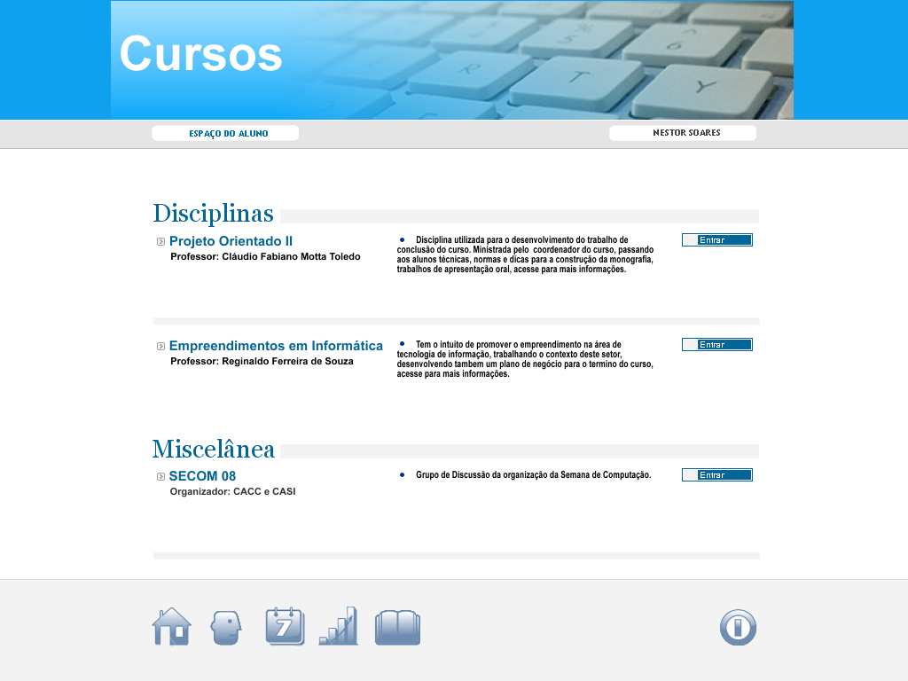
Figura 3: Proposta de tela da lista das disciplinas.

Melhoria para tela da disciplina:
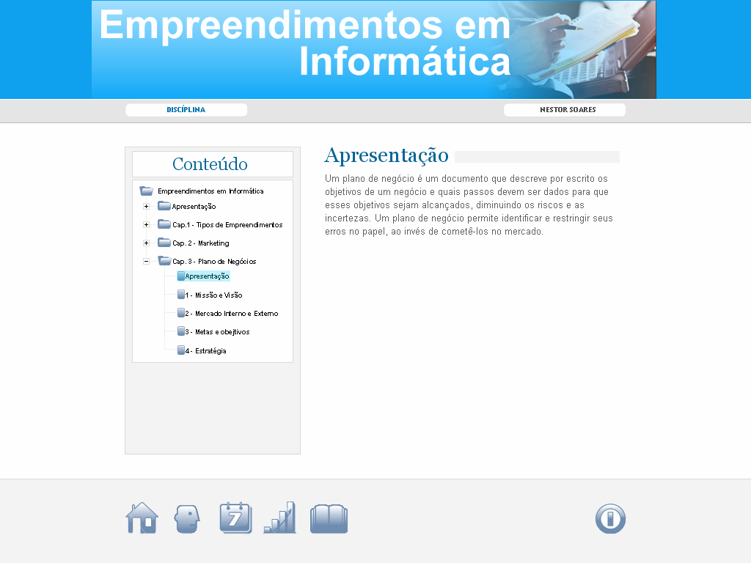
Figura 4: Proposta de tela da disciplina.

7 Conclusões
Foi constatado que o Moodle é um ambiente moderno, cheio de funcionalidades distribuídas proporcionando boa interatividade, tendo como um ponto fraco a sua interface de interação, então a propostas deste artigo é a melhoria da interface utilizada no ambiente Moodle na Universidade Federal de Lavras para que o usuário possa observar além do funcionamento do sistema, validando também:
- Se as interfaces são simples, intuitivas e atrativas;
- Se as informações apresentadas são claras;
- Se o sistema é fácil de operar.

Usando como grandes referências no campo da usabilidade, entre elas podemos enfatizar os vários trabalhos publicados por Jakob Nielsen e Shneiderman, dois dos grandes precursores da engenharia de usabilidade.

8 Propostas Futuras
Como propostas futuras de continuidade deste trabalho sugere-se que se invista nos temas abordados:
- Estudo mais aprofundado do LMS
- Personalização da interface de cada tipo de usuário.
- Aplicação da interface inteligente.

9 - Referencias Bibliográficas

ALMEIDA, Maria Elizabeth Bianconcini de. Educação a distância na internet: abordagens e contribuições dos ambientes digitais de aprendizagem. Educação e Pesquisa: revista da Faculdade de Educação da USP, São Paulo: v. 29, n. 2, p. 327-340, jul./dez., 2003

ISO/DIS 9241., “Ergonomics Requirements for Office Work With Visual Display Terminals”, International Organization for Standardization e International Electrotechnical Commission, (1998).

KENSKI, Vani Moreira - Tecnologias e ensino presencial e a distância-
Campinas, SP, 2003.

MOLICH, R., and Nielsen, J. “Improving a human-computer dialogue”, (1990).

NIELSEN, Jakob. Projetando websites: designing web usability. Rio de Janeiro: Elsevier, 2000.

OLIVEIRA NETTO, Alvim A. IHC Interação Humano Computador: modelagem e
gerência de interfaces com o usuário. Florianópolis: VisualBoks, 2004.

PREECE. J.; Rogers. Y.; Sharp. H.; Benyon. D.; Holland. S. & Carey, T. Human
Computer-Interaction. Workingham: Addison Wesley, (1994).

SHNEIDERMAN, B. [1998]. Designing the User Interface: Strategies for Effective Human-Computer Interaction. Reading: Addison-Wesley, 3rd edition.

